|  |  |  |  |  |  |
| --- | --- | --- | --- | --- | --- |
| **주차** | 16주차 | **기간** | 2025.01.22  ~2025.01.28 | **지도교수** | 이형구 교수님 |
| 이번주 한일 요약 | 16주차: 여러명의 클라이언트를 화면에 띄우기 | | | | |

클라이언트에서 크게 바뀐 부분으로는 원래는 SpawnOrUpdate 함수로 한번에 관리하던 것을 Spawn과 Update를 나누었습니다.

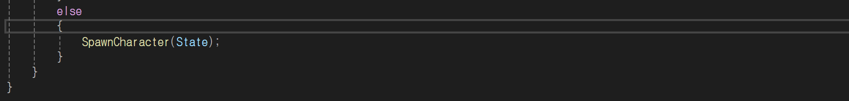  
  
데이터를 recv할때는 캐릭터 숫자만큼 받도록 바꾸어서 여러명도 가능하도록 하였습니다.  
  
서버에서 크게 바뀐 것은 TArray<FCharacterState> AllCharacterStates;를 사용하여 클라이언트와 서버 캐릭터를 따로 send하던 것을 모든 캐릭터들의 데이터를 한번에 send하도록 했습니다.  
  
프로그래머스 1단계 문제 풀이중입니다.

|  |  |  |  |
| --- | --- | --- | --- |
| **문제점 정리** | . | | |
| **해결방안** |  | | |
| **다음주차** | 17주차 | **다음기간** | 2025.01.29  ~2025.02.04 |
| **다음주 할 일** | 서버 졸작 프로젝트로 이식하기 | | |
| **지도 교수**  **Comment** |  | | |